Ford pomaga pri varovanju delavcev na cesti s pionirskimi zadnjimi osvetljenimi ploskvami za kombinirana vozila
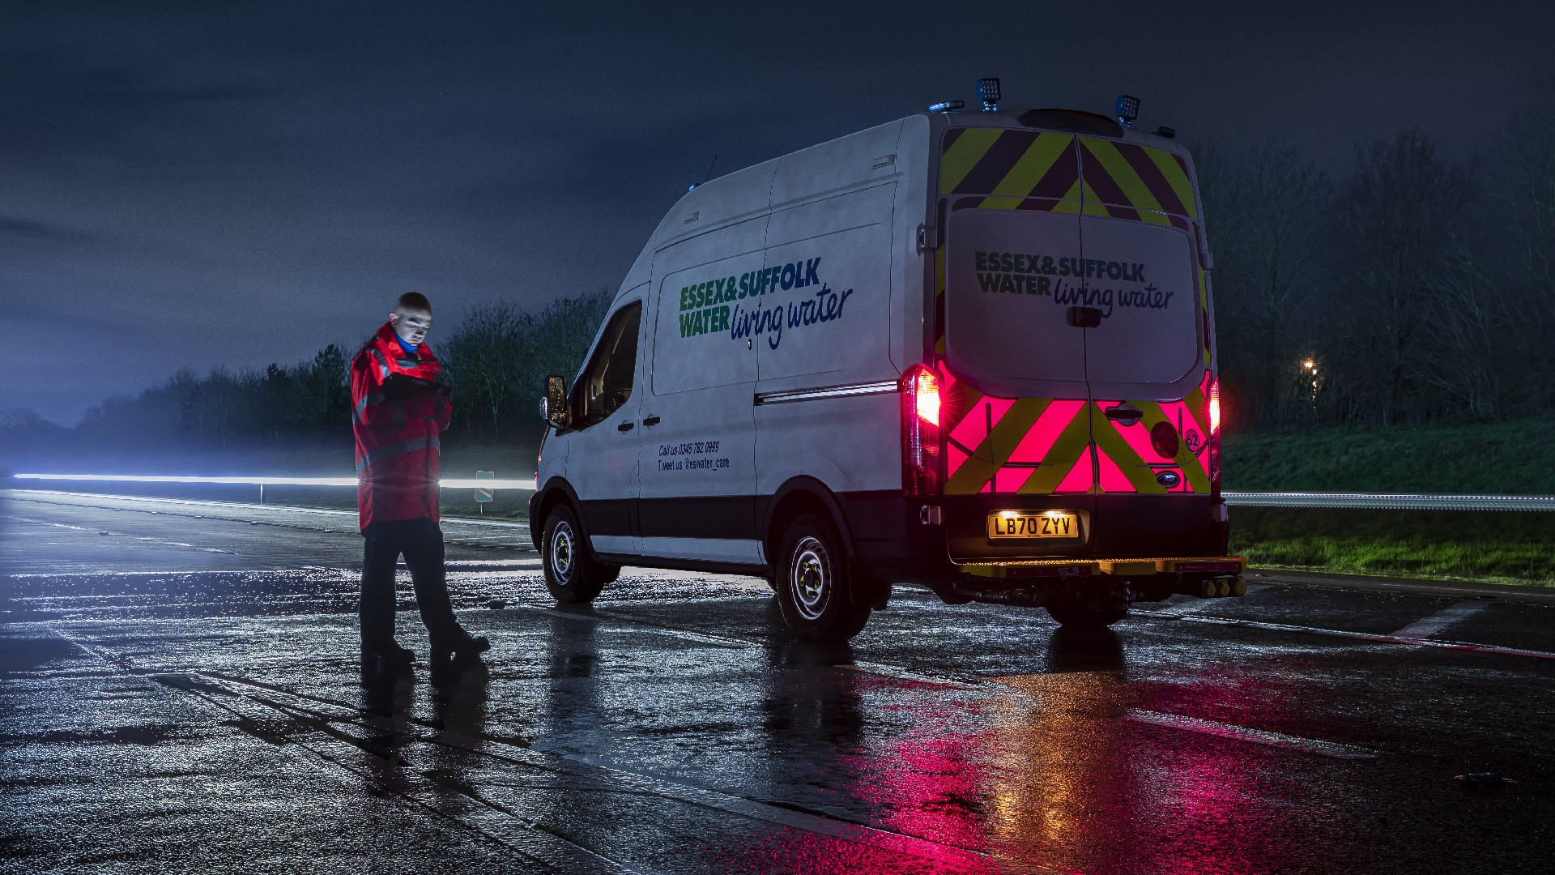

Med popravljanjem naših vozil, zasipanjem udarnih jam na cesti ali vzdrževanjem našega plinskega ali vodovodnega omrežja so številni delavci izpostavljeni nevarnostim, ko skušajo odpraviti motnje v naših življenjih. Vsako leto se na evropskih cestah poškoduje veliko delavcev in številni med njimi izgubijo življenje.¹

Odsevne ploskve lahko pomagajo, še posebej v dolgih in temnih zimskih nočeh. A njihova osvetlitev je odvisna od žarometov drugih vozil, manj učinkovite pa so tudi, ko se jim bližamo skozi ovinek. Zdaj se je Fordu res posvetilo!

Prve tovrstne elektronske odlično vidljive ploskve za jasno opaznost niso odvisne od drugih virov svetlobe. Rdeče proge osvetli elektrika, ki prehaja skozi tanek sloj uplinjenega fosforja – tehnologijo že uporabljajo v kokpitih letal in na zaslonih za medicinsko ali vojaško opremo.

Ford je ploskve preizkusil v sodelovanju z družbo za oskrbo vodovodnih sistemov Northumbrian Water Group v Veliki Britaniji, inženirji pa so učinkovitost nadzirali v dejanskih scenarijih uporabe in preverili prednosti ploskev, ki zasvetijo, tudi če drugi vozniki nimajo prižganih žarometov.

Elektronske odlično vidljive ploskve so zdaj na voljo za modela Ford Transit in Transit Custom v Veliki Britaniji. Uporabnik jih vklopi s preprostim pomikom stikala za voznikovim sedežem. Družba Northumbrian Water Group je prvi gospodarski uporabnik.² Ford trenutno preverja možnosti, da bi bile elektronske odlično vidljive ploskve na voljo tudi v drugih evropskih državah.

Lani so skupno prodali 203.074 Transitov in Transitov Custom, kar je znatno prispevalo k vodstvu znamke Ford med gospodarskimi vozili v Evropi že šesto leto zapored.³

Navedki

“Delo na cesti je nujno potrebno in včasih predstavlja nevaren del službe številnih naših strank. Zagotoviti hočemo, da bo opravljanje nujnega dela kar se da varno in učinkovito. Razvoj ploskev, ki jih je možno osvetliti neodvisno od drugih svetlobnih virov, bi lahko opisali kot dejansko ‘razsvetljeno’ idejo.”
Simon Robinson, glavni programski inženir, posebne izvedbe vozil, Ford Evropa

“Zelo me veseli, da je zamisel naših voznikov v sodelovanju s Fordovo ekipo za inovativne izdelke uresničena v praksi. Varnosti ne bo izboljšala samo v našem sektorju, ampak tudi v drugih voznih parkih po vsem svetu, in vem, da bodo tako ekipe, ki delajo v nevarnem okolju na cesti, varnejše in bolj vidne našim strankam.”
Kate Wilson, vodja prevozov, Northumbrian Water Group

Povezave

- Video: (11) Ford’s Light Bulb Moment Could Make for Safer Roads - YouTube

¹ https://www.phsbesafe.co.uk/news/how-to-ensure-safety-for-roadside-recovery-workers

² Elektronske odlično vidne ploskve trenutno uporablja družba Northumbrian Water Group. Vanjo je vključen tudi oddelek Essex & Suffolk Water.

³ V poročilo o prodaji na 20 evropskih tradicionalnih trgih so vključene naslednje države: Avstrija, Belgija, Češka republika, Danska, Finska, Francija, Grčija, Irska, Italija, Madžarska, Nemčija, Nizozemska, Norveška, Poljska, Portugalska, Romunija, Španija, Švedska, Švica in Velika Britanija.

